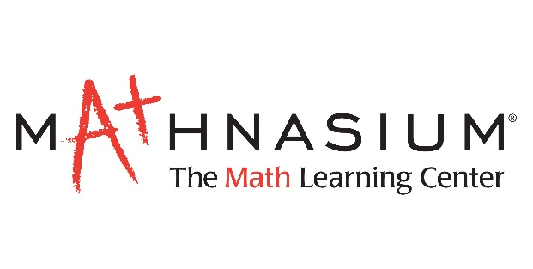
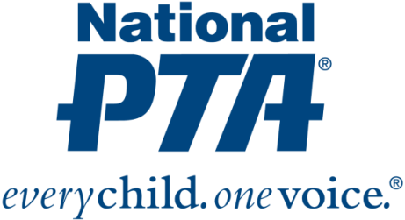
{Inserte el logo de PTA}

Contacto:
{Escriba Nombre e Información de Contacto}

{Nombre de PTA} Recibió Fondos para Atraer la Participación de las Familias en la Educación de Matemáticas

Los Fondos apoyan la iniciativa STEM + Familias para incrementar el acceso estudiantil a las experiencias en STEM

{Ciudad, Estado} (Fecha)—National PTA y Mathnasium han otorgado a {Nombre de PTA} fondos por $1,000 para atraer la participación de las familias en la educación de Matemáticas. {Nombre de PTA} es una de las 35 PTA de todo el país escogidas para recibir fondos mediante la iniciativa STEM + Familias. Estos fondos reconocen el liderazgo y el compromiso de {Nombre de PTA} para incrementar el acceso a las experiencias en STEM –y en particular en Matemáticas– de los niños y las familias de {Nombre de la Ciudad}.

"Sabemos –y las décadas de investigación lo demuestran– que las familias cumplen un papel esencial en el éxito y el logro de los niños. También sabemos que los padres y tutores son los que tienen más influencia en las decisiones educativas y profesionales de un niño", dijo Jim Accomando, presidente de National PTA. "La participación familiar es fundamental para fortalecer la educación en STEM, cerrar la brecha de STEM y ayudar a que los niños alcancen su pleno potencial. Nos emociona mucho empoderar a {Nombre de PTA} con recursos para atraer la participación familiar en la educación de Matemáticas".

STEM + Familias es un esfuerzo nacional para atraer la participación de toda la familia en experiencias en STEM en la escuela, el hogar, en la comunidad y con entornos de aprendizaje digital para apoyar el éxito de sus estudiantes en STEM. El objetivo de la iniciativa es llenar la brecha crítica que existe en la educación en STEM, incrementar el acceso a las experiencias en STEM para todos los estudiantes e inspirar a la próxima generación de profesionales en STEM. National PTA lanzó STEM + Familias con el apoyo de Mathnasium. A través del esfuerzo, para 2018 se habrán proporcionado 100,000 experiencias en STEM a familias de toda la nación.

Con los fondos de National PTA y Mathnasium, {Nombre de PTA}:
- Atraerá la participación familiar usando experiencias prácticas y divertidas en las noches de Matemáticas
- Educará a las familias acerca de las carreras en Matemáticas y las empoderará para que apoyen el éxito de sus hijos en Matemáticas
- Conectará a las familias y los estudiantes con oportunidades enriquecedoras de Matemáticas y mentores profesionales

{Escriba una cita del Presidente de PTA o el Director de la Escuela}

Para obtener más información acerca de la iniciativa STEM + Familias, visite PTA.org/STEM.

Acerca de PTA
PTA® se compone de familias, estudiantes, maestros, administradores y líderes empresariales y de la comunidad consagrados a lograr el progreso educativo de los niños y la promoción de la participación familiar en las escuelas. PTA es una organización sin fines de lucro registrada 501(c)(3) que se enorgullece de ser una voz potente en nombre de todos los niños, un recurso relevante para las familias y las comunidades y una fuerte defensora de la educación pública. La membresía de PTA está abierta a todo aquel que desee involucrarse y marcar la diferencia en la educación, la salud y el bienestar de los niños y los jóvenes. Para obtener más información, visite PTA.org.

Acerca de Mathnasium
Mathnasium, la franquicia del centro de aprendizaje exclusivo de Matemáticas líder de la nación, se especializa en enseñar Matemáticas a los niños de una manera que tiene sentido para ellos. El Método Mathnasium, el resultado de más de 40 años de instrucción e investigaciones, ha transformado el modo en que los niños entienden y aprecian las Matemáticas, ya sea que estén adelantados, se desempeñen al nivel de su grado o estén atrasados. Con franquicias desde 2003, Mathnasium se ha convertido en unas de las franquicias educativas de más rápido crecimiento con un centro nuevo que abre cada semana. Existen más de 700 franquicias de Mathnasium en los Estados Unidos y el exterior. Para saber más, visite MATHNASIUM.com o llame al 1-877-601-MATH.

